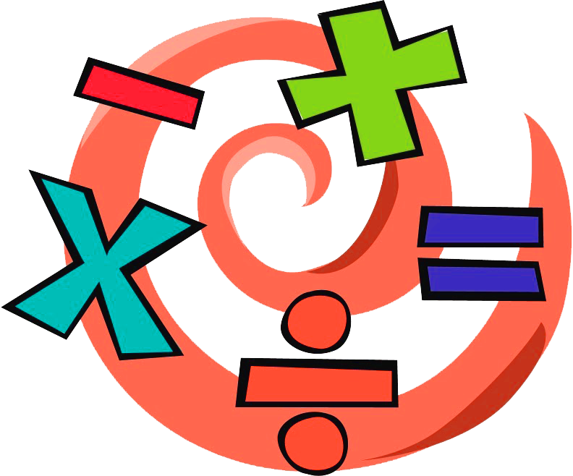


หน่วยการเรียนรู้ที่ 4 การคูณ
แผนการจัดการเรียนรู้ที่ 10
เรื่อง การคูณจำนวนที่เป็นพหุคูณของ 10 กับจำนวนมากกว่าสองหลัก : 2



ชั้นประถมศึกษาปีที่ 4 เวลาเรียน 1 ชั่วโมง
มาตรฐานการเรียนรู้และตัวชี้วัด

มาตรฐานการเรียนรู้
มาตรฐาน ค 1.1 เข้าใจความหลากหลายของการแสดงจำนวน ระบบจำนวน การดำเนินการของจำนวน ผลที่เกิดขึ้นจากการดำเนินการ สมบัติของการดำเนินการ และนำไปใช้
ตัวชี้วัด
ค 1.1 ป.4/9 หาค่าของตัวไม่ทราบค่าในประโยคสัญลักษณ์แสดงการคูณของจำนวนหลายหลัก
2 จำนวน ที่มีผลคูณไม่เกิน 6 หลัก และประโยคสัญลักษณ์แสดงการหารที่ตัวตั้งไม่เกิน
6 หลัก ตัวหารไม่เกิน 2 หลัก

จุดประสงค์การเรียนรู้

1. อธิบายการคูณจำนวนที่เป็นพหุคูณของ 10 กับจำนวนที่มากกว่าสองหลัก (K)
2. คำนวณหาผลคูณจำนวนที่เป็นพหุคูณของ 10 กับจำนวนที่มากกว่าสองหลัก (P)
3. เห็นคุณค่าของการคูณจำนวนที่เป็นพหุคูณของ 10 กับจำนวนที่มากกว่าสองหลักและนำไปใช้
ในชีวิตประจำวัน (A)

สาระสำคัญ

การคูณจำนวนที่เป็นพหุคูณของ 10 กับจำนวนมากกว่าสองหลัก หาผลคูณโดยนำตัวตั้งคูณกับตัวคูณ
ที่ไม่ใช่ศูนย์ได้ผลลัพธ์เท่าไร เติม 0 อีกหนึ่งตัว


สาระการเรียนรู้

การคูณจำนวนที่เป็นพหุคูณของ 10 กับจำนวนมากกว่าสองหลัก

สมรรถนะสำคัญของผู้เรียน

1. ความสามารถในการสื่อสาร
2. ความสามารถในการคิด
- การคิดวิเคราะห์
3. ความสามารถในการแก้ปัญหา
4. ความสามารถในการใช้เทคโนโลยี

คุณลักษณะอันพึงประสงค์

1. ใฝ่เรียนรู้
2. มุ่งมั่นในการทำงาน

คำถามสำคัญ

นักเรียนสามารถนำการคูณจำนวนที่เป็นพหุคูณของ 10 กับจำนวนมากกว่าสองหลักไปใช้ในชีวิตประจำวันใด ได้บ้าง


การจัดกิจกรรมการเรียนรู้


ขั้นสังเกต รวบรวมข้อมูล (Gathering)
• • • • • • • • • • • • • • • • •

1. นักเรียนทบทวนความรู้ เรื่อง การคูณจำนวน 10 กับจำนวนมากกว่าสองหลัก โดยพิจารณา
แถบประโยคสัญลักษณ์แสดงการคูณที่มีตัวไม่ทราบค่าบนกระดาน แล้วผู้แทนนักเรียนออกมาหาค่าตัวไม่ทราบค่า
คนละ 1 ข้อ
49 × 10 = A ( A = 490)
ก × 7 = 70 ( ก = 10)
10 × Y = 230 ( Y = 23)

นักเรียนร่วมกันตรวจสอบความถูกต้อง
2. นักเรียนร่วมกันแสดงความคิดเห็น โดยใช้คำถามกระตุ้นความคิด ดังนี้
• นักเรียนสามารถนำการคูณจำนวนที่เป็นพหุคูณของ 10 กับจำนวนมากกว่าสองหลัก
ไปใช้ในชีวิตประจำวันใดได้บ้าง
3. นักเรียนศึกษา รวบรวมข้อมูลเกี่ยวกับการคูณจำนวนที่เป็นพหุคูณของ 10 กับจำนวนที่มากกว่าสองหลัก จากแหล่งการเรียนรู้ที่หลากหลาย เช่น การสังเกต การร่วมกันสนทนากับเพื่อนในชั้นเรียน
จากหนังสือเรียนหรือจากอินเทอร์เน็ต

ขั้นคิดวิเคราะห์และสรุปความรู้ (Processing)
• • • • • • • • • • • • • • • • • • • •

4. นักเรียนพิจารณาแถบประโยคสัญลักษณ์แสดงการคูณบนกระดาน ดังนี้
512 × 30 =

ผู้แทนนักเรียน 1 คน ออกมาแสดงวิธีหาผลคูณ ดังนี้
512
30
0 0 × 512
15360 30 × 512
15,360
ตอบ ๑๕,๓๖๐
นักเรียนร่วมกันตรวจสอบความถูกต้อง
5. นักเรียนพิจารณาแถบโจทย์บนกระดาน ดังนี้
4,212 × 70 =
นักเรียนร่วมกันสนทนาเกี่ยวกับการแสดงวิธีหาคำตอบ จากนั้นเขียนสรุปบนกระดาน ดังนี้
1 1
4,212
×
70
294,840
ตอบ ๒๙๔,๘๔๐
ดำเนินกิจกรรมนี้อีกครั้ง โดยผู้แทนนักเรียนออกมาเขียนแสดงวิธีหาคำตอบ
นักเรียนร่วมกันตรวจสอบความถูกต้อง แล้วร่วมกันตอบคำถามกระตุ้นความคิด ดังนี้
• นักเรียนมีวิธีหาผลคูณอย่างไร
(นำตัวตั้งคูณกับตัวคูณที่ไม่ใช่ศูนย์ได้ผลลัพธ์เท่าใด เติม 0 อีกหนึ่งตัว)
6. นักเรียนร่วมกันเล่นเกม “จับคู่หาผลคูณ” ดังนี้
• แจกกระดาษเปล่าให้นักเรียนคนละ 1 แผ่น
• แจกบัตรตัวเลขให้นักเรียนคนละ 1 แผ่น
• นักเรียนที่ได้บัตรตัวเลขที่เป็นจำนวนพหุคูณต้องจับคู่กับนักเรียนที่ได้บัตรตัวเลขที่เป็นจำนวนมากกว่าสองหลัก แล้วนักเรียนเขียนแสดงวิธีหาผลคูณลงในกระดาษ

• เมื่อหาผลคูณเสร็จแล้วก็ตรวจสอบความถูกต้อง
• นักเรียนสลับคู่อีก 2-3 ครั้ง
• นักเรียนตกแต่งผลงานให้สวยงาม
• คัดเลือกผลงานที่ถูกต้องและสวยงามของนักเรียนจำนวน 10 คน เพื่อนำมาแสดงบนป้ายนิเทศ
7. นักเรียนร่วมกันสรุปสิ่งที่เข้าใจเป็นความรู้ร่วมกันว่า การใช้จำนวนในหลักหน่วยเป็นตัวคูณ
ได้ผลคูณเป็น 0 เมื่อรวมกับผลคูณที่ได้จากการใช้จำนวนในหลักสิบเป็นตัวคูณ ก็จะได้เท่ากับผลคูณนั้น
ดังนั้น เพื่อให้การคูณรวดเร็วขึ้น จึงอาจใช้เฉพาะจำนวนในหลักสิบเป็นตัวคูณได้

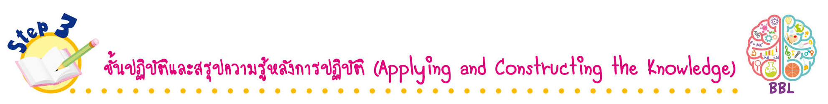
ขั้นปฏิบัติและสรุปความรู้หลังการปฏิบัติ (Applying and Constructing the Knowledge)
• • • • • • • • • • • • • • • • • • • • • • • • • • • • • • • • • • • • •

8. นักเรียนทำใบงานที่ 23 เรื่อง การคูณจำนวนที่เป็นพหุคูณของ 10 กับจำนวนมากกว่าสองหลัก
จากนั้นสลับผลงานกับเพื่อน เพื่อร่วมกันตรวจสอบและแก้ไขให้ถูกต้อง
9. นักเรียนร่วมกันสรุปสิ่งที่เข้าใจเป็นความรู้ร่วมกัน ดังนี้
การคูณจำนวนที่เป็นพหุคูณของ 10 กับจำนวนมากกว่าสองหลัก หาผลคูณโดยนำตัวตั้ง
คูณกับตัวคูณที่ไม่ใช่ศูนย์ได้ผลลัพธ์เท่าไร เติม 0 อีกหนึ่งตัว

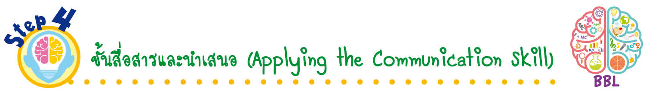
ขั้นสื่อสารและนำเสนอ (Applying the Communication Skill)
• • • • • • • • • • • • • • • • • • • • • • • • • • •

10. นักเรียนออกมานำเสนอผลงานการคูณจำนวนที่เป็นพหุคูณของ 10 กับจำนวนที่มากกว่าสองหลักหน้าชั้นเรียน โดยมีนักเรียนและครูร่วมกันตรวจสอบความถูกต้อง

กิจกรรมนี้สร้างเสริมทักษะศตวรรษที่ 21 ด้านการสื่อสาร

11. นักเรียนร่วมกันอภิปรายสรุปเกี่ยวกับวิธีการทำงานให้เห็นการคิดเชิงระบบและวิธีการทำงาน
ที่มีแบบแผน


ขั้นประเมินเพื่อเพิ่มคุณค่าบริการสังคมและจิตสาธารณะ (Self-Regulating)
• • • • • • • • • • • • • • • • • • • • • • • • • • • • • • • •

12. นักเรียนนำความรู้เกี่ยวกับการคูณจำนวนที่เป็นพหุคูณของ 10 กับจำนวนที่มากกว่าสองหลัก
ไปช่วยแนะนำเพื่อน ๆ ที่ยังไม่เข้าใจให้เกิดความเข้าใจยิ่งขึ้น
13. นักเรียนประเมินตนเอง โดยเขียนแสดงความรู้สึกหลังการเรียนและหลังการทำกิจกรรม
ในประเด็นต่อไปนี้
• สิ่งที่นักเรียนได้เรียนรู้ในวันนี้คืออะไร
• นักเรียนมีส่วนร่วมกิจกรรมในกลุ่มมากน้อยเพียงใด
• เพื่อนนักเรียนในกลุ่มมีส่วนร่วมกิจกรรมในกลุ่มมากน้อยเพียงใด
• นักเรียนพึงพอใจกับการเรียนในวันนี้หรือไม่ เพียงใด
• นักเรียนจะนำความรู้ที่ได้นี้ไปใช้ให้เกิดประโยชน์แก่ตนเอง ครอบครัว และสังคมทั่วไป
ได้อย่างไร
จากนั้นแลกเปลี่ยนตรวจสอบขั้นตอนการทำงานทุกขั้นตอนว่าจะเพิ่มคุณค่าไปสู่สังคม
เกิดประโยชน์ต่อสังคมให้มากขึ้นกว่าเดิมในขั้นตอนใดบ้าง สำหรับการทำงานในครั้งต่อไป


สื่อการเรียนรู้/แหล่งการเรียนรู้

1. หนังสือเรียน รายวิชาพื้นฐาน คณิตศาสตร์ ชั้นประถมศึกษาปีที่ 4
ของสถาบันพัฒนาคุณภาพวิชาการ (พว.)
2. แบบฝึกหัด รายวิชาพื้นฐาน คณิตศาสตร์ ชั้นประถมศึกษาปีที่ 4
ของสถาบันพัฒนาคุณภาพวิชาการ (พว.)
3. ชุดกิจกรรมการเรียนรู้พัฒนาการคิดวิเคราะห์ คณิตศาสตร์ ชั้นประถมศึกษาปีที่ 4 เล่ม 1
ของสถาบันพัฒนาคุณภาพวิชาการ (พว.)
4. แถบประโยคสัญลักษณ์แสดงการคูณ
5. แถบโจทย์
6. แหล่งการเรียนรู้ทั้งภายในและภายนอกโรงเรียน


การประเมินการเรียนรู้

1. ประเมินความรู้ เรื่อง การคูณจำนวนที่เป็นพหุคูณของ 10 กับจำนวนที่มากกว่าสองหลัก (K)
ด้วยแบบทดสอบ
2. ประเมินกระบวนการทำงานกลุ่ม (P) ด้วยแบบประเมิน
3. ประเมินใบงาน เรื่อง การคูณจำนวนที่เป็นพหุคูณของ 10 กับจำนวนที่มากกว่าสองหลัก (P)
ด้วยแบบประเมิน
4. ประเมินคุณลักษณะอันพึงประสงค์ ด้านใฝ่เรียนรู้ มุ่งมั่นในการทำงาน (A) ด้วยแบบประเมิน


แบบประเมินตามสภาพจริง (Rubrics)

แบบประเมินกระบวนการทำงานกลุ่ม
รายการการประเมิน | ระดับคุณภาพ
รายการการประเมิน | 4 | 3 | 2 | 1
กระบวนการ  ทำงานกลุ่ม | มีการกำหนดบทบาท  สมาชิกชัดเจน และ  มีการชี้แจงเป้าหมาย  การทำงาน มีการปฏิบัติงานร่วมกัน  อย่างร่วมมือร่วมใจ  พร้อมกับการประเมินเป็นระยะ ๆ | มีการกำหนดบทบาท  สมาชิกชัดเจน  มีการชี้แจงเป้าหมาย  อย่างชัดเจนและปฏิบัติงานร่วมกัน  แต่ไม่มีการประเมิน  เป็นระยะ ๆ | มีการกำหนดบทบาท  เฉพาะหัวหน้า  ไม่มีการชี้แจงเป้าหมาย  อย่างชัดเจน  ปฏิบัติงานร่วมกัน  ไม่ครบทุกคน | ไม่มีการกำหนด  บทบาทสมาชิก  และไม่มีการชี้แจงเป้าหมาย สมาชิก  ต่างคนต่างทำงาน

แบบประเมินใบงาน เรื่อง การคูณจำนวนที่เป็นพหุคูณของ 10 กับจำนวนมากกว่าสองหลัก
รายการการประเมิน | ระดับคุณภาพ
รายการการประเมิน | 4 | 3 | 2 | 1
การคูณจำนวนที่เป็นพหุคูณของ 10 กับจำนวนมากกว่า  สองหลัก | หาผลคูณจำนวนที่เป็นพหุคูณของ 10 กับจำนวนมากกว่า  สองหลักได้ถูกต้อง  ทุกข้อด้วยตนเอง | หาผลคูณจำนวนที่เป็นพหุคูณของ 10 กับจำนวนมากกว่า  สองหลักได้ถูกต้อง  มีบางข้อผิด แต่สามารถแก้ไขได้ด้วยตนเอง | หาผลคูณจำนวนที่เป็นพหุคูณของ 10 กับจำนวนมากกว่า  สองหลักได้ถูกต้อง  ด้วยตนเอง มีบางข้อผิด  เมื่อมีผู้แนะนำก็สามารถแก้ไขได้ | หาผลคูณจำนวนที่เป็นพหุคูณของ 10 กับจำนวนมากกว่า  สองหลักได้ถูกต้อง  แต่ต้องมีผู้แนะนำทุกข้อ

ข้อเสนอแนะของผู้บริหารสถานศึกษา

ลงชื่อ______________________________
(_____________________________)
ตำแหน่ง______________________________

บันทึกหลังการสอน

ผลการจัดการเรียนการสอน

ปัญหา/อุปสรรค

แนวทางแก้ไข

ครูผู้สอน___________________________
(__________________________)
วันที่บันทึก___________________________

